Проектирование современного урока.

Занятие 1.

«Целеполагание»

Немного теории

ДИДАКТИКА– область педагогики, исследующая теоретические основы образования и обучения

МЕТОДИКА – отрасль педагогической науки, исследующая закономерности обучения определенному учебному предмету

СИСТЕМА – множество закономерно связанных друг с другом элементов, представляющее собой определенное целостное образование, единство
РЕЗУЛЬТАТ – итог; то, что получено по окончании какой-либо деятельности
РЕЗУЛЬТАТИВНОСТЬ – совокупность итогов
ДИФФЕРЕНЦИАЦИЯ – разделение, расчленение, расслоение целого на многообразные формы
СУБЪЕКТНОСТЬ ОБУЧЕНИЯ – реализация авторской позиции учащегося: ученик как автор своей жизнедеятельности в целом и учебной деятельности в частности

«МАСТЕРСТВО УЧИТЕЛЯ –
ЭТО СПЕЦИАЛЬНОСТЬ,
КОТОРОЙ НАДО УЧИТЬСЯ»
А.С.Макаренко

Что такое урок, знает каждый. Школьные годы – это тысячи уроков – нудных, веселых, занимательных, напряженных, познавательных. Этот ряд каждый из нас может дополнить своими эпитетами.

Для учителя урок – это (слайд №1)
- единица времени
- основная форма учебного процесса
- «логически законченный, целостный, ограниченный определенными рамками времени отрезок учебно-воспитательного процесса».
- «педагогическое произведение, отличающееся целостностью, внутренней взаимосвязанностью частей, единой логикой развертывания деятельности учителя и учащихся».
- «момент истины»
- и еще множество определений, строгих и образных, шутливых и научных в зависимости от индивидуальных особенностей тех, кто отвечает на этот вопрос.

Уроки готовят, их дают и «заваливают», на них учатся и учат.

Урок возник около четырехсот лет назад. Безусловно, за это время он претерпел немало трансформаций. Пребывая в контексте современной культуры, он приобретает черты этой культуры, в то же время являясь ее продуктом и носителем.

Итак, нам предстоит разобраться в том, что же такое современный урок. В этой связи немаловажно напомнить два основных значения слова «современный»: (слайд №2)
- современный – относящийся к настоящему, текущему времени. В этом смысле любой урок, который проходит сегодня, является современным просто по признаку времени;
- современный – стоящий на уровне своего века, отвечающий духу и требованиям своего времени.

Несомненно, второй смысл слова для нас важнее в связи с тем, что в последние годы в школе обозначились новые педагогические тенденции –
- изменение целеполагания в направлении природосообразности обучения
- усиление личностной ориентации образования
- индивидуализация образовательных траекторий учащихся
- творческая и развивающая направленность базового обучения
- технологизация и компьютеризация учебного процесса

Таким образом, преобразование урока должно идти в контексте современных образовательных идей.

Что вчера было хорошо,

может считаться таковым и завтра.

Однако не должно.

Остается понять, что должно измениться.

I. Урок как система

- Урок как система состоит из элементов (этапов): (слайд №3)

- Элементы урока (этапы) взаимосвязаны между собой и образуют целостную структуру урока:

- Урок как любая система должен иметь цель.

Цель урока – это его результаты, достичь которых мы планируем, используя дидактические, методические и психологические приемы

Педагогические цели и задачи урока (слайд №4)

образуют многоуровневую систему, включающую:

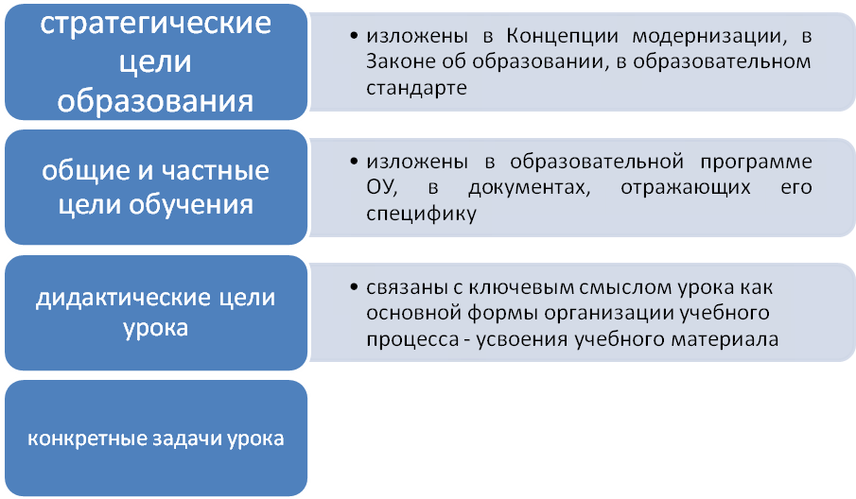

ПОМНИ: цели не рождаются по звонку на урок! Процесс целеполагания – процесс трудоемкий и времяемкий. Поэтому главная задача – это обозначение и предъявление целей обеих участвующих сторон, их согласование, а при необходимости, трансформация наших целей в их цели. Согласование целей в том и состоит, что учитель умеет переводить учебные цели в цели деятельности ученика. (слайд №5)
Если учитель поставит перед собой цель урока, не посвящая в нее учеников или не согласуя ее с ними, то ученики превратятся в средство ее достижения, в материал, который преобразуют для достижения заранее спланированного учителем результата. Чтобы избежать этого, важно продумывать различные приемы сообщения целей: устно, с помощью записи на доске, в опосредованной ненавязчивой форме в ходе диалога. При этом цели урока, проектируемые учителем, должны быть таковы, «как будто ученик
- сам себе их поставил
- они понятны ему
- очевидны
- с интересом и охотой усвояемы». (С.И.Гессен)

Основными характеристиками целей сегодня являются
конкретность
привлекательность / побудительность
достижимость

Задача каждого из нас – выйти на максимальное КПД цели.

Уверена, что каждый из нас, вдумчиво относящийся к целеполаганию, поддержит меня в том, что этот процесс – непростая операция и предполагает определенную последовательность шагов: (слайды № 6,7)
- Учет нормативных документов
- Анализ обстановки
- Установление на этой основе потребностей и интересов, подлежащих удовлетворению
- Выяснение имеющихся для этого ресурсов, сил и возможностей
- Выбор потребностей и интересов, удовлетворение которых даст наибольший эффект, т.е. – формулирование ЦЕЛИ

Вариантов определений понятия «цель» не так много. Основные могут быть сведены к таким:
- планируемый результат
- ожидаемый результат определенных действий, осуществляемых самостоятельно или совместно с кем-то
- образ будущего результата

М.В.Кларин выделяет несколько основных способов целеполагания. Повторю, что образовательная цель должна отражать те изменения в ребенке, которые произойдут в процессе проведения каждого конкретного урока. Этими изменениями могут быть пережитые чувства, пробудившиеся желания, осознанные мотивы, обновленное видение себя, принятые идеи, проверенные умения… С учетом сказанного, попытаемся проанализировать каждый из способов целеполагания с точки зрения возможности его использования в качестве конструирования целей и задач урока.

Основные способы определения целей обучения по М.В.Кларину

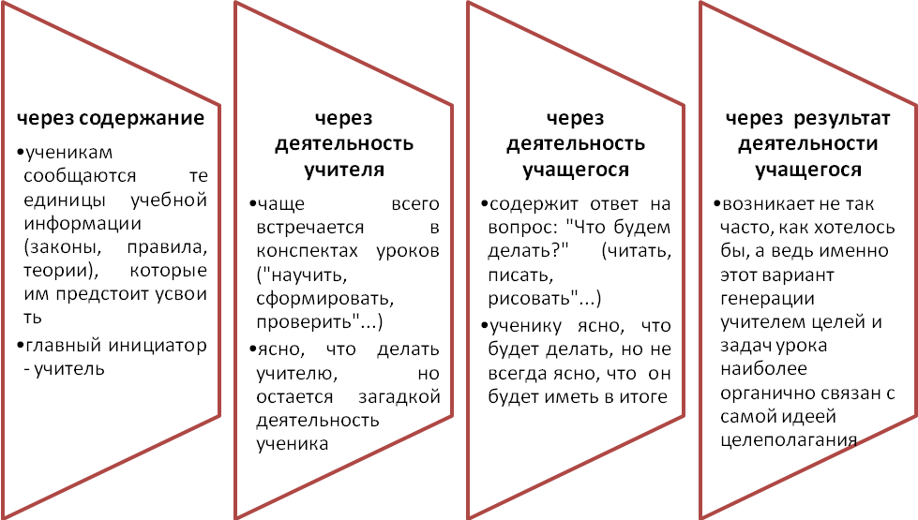

Итак, в качестве обобщения всего изложенного по вопросам целеполагания урока, предлагаю схему, которая сможет оказать помощь в этом непростом (трудо- и времяемком) педагогическом процессе

те результаты, которые планируем достичь
Результаты
данного
урока

Результаты
предыдущего
урока

Целенаправленные действия по отбору
содержания учебного материала,
методов, форм и технологических приемов их реализации

- Целеполагание –
то, с чего начинается грамотное, продуктивное планирование
Цели должны быть: (слайд № 8)
  - реальны, достижимы, конкретны, т.е. контролируемы
  - сформулированы продуктивно, т.е. «от ученика», с прогнозированием образовательного результата
  - соотносимы с типом и содержанием урока
  - личностно ориентированы

Традиционный  подход  к целеполаганию | Целеполагание «от ученика» | Задачи этапа урока  (микроцели)
ознакомить учащихся с … | будут знать | узнают…  вспомнят…
выработать умения … | будут уметь | повторят…  научатся…
закрепить навык | приобретут навык | закрепят…  поупражняются…
воспитывать интерес к предмету | смогут поразмышлять …  задуматься о …  смогут проявить … | поразмышляют…  продемонстрируют…

- воспитательные цели реализуются через 3 канала: содержание (текст упражнений, задач…), формы урока и личный пример учителя.

- Формулирование задач урока («древо целей»)

Задачи (цели, микроцели) каждого этапа должны вытекать из общей (ведущей) цели урока. При формулировании задач «от ученика» тщательно продумывается целесообразность, польза любой деятельности. Появляется возможность дифференцировать, личностно ориентировать цели.

Пример:

Учащиеся | Уровень | Прогнозируемый результат
Группа А | Коррекционный | Учащиеся усвоят понятия «вулканизм», «землетрясение»;  получат представление об эпицентре, очаге землетрясения, происхождении вулканов
Группа Б | Стандарт | то же +  научатся описывать процессы землетрясений и вулканизма, объяснять причины их возникновения;  научатся показывать на тематических картах районы распространения вулканизма и землетрясений
Группа В | Повышенный | то же +  смогут устанавливать закономерности размещения вулканов и землетрясений на основе сопряженного анализа карт;  смоделируют правила поведения людей в опасной ситуации

??? Дать ученикам задачи в готовом виде или сформулировать их вместе с детьми???

Узелок на память:

Каждый этап, каждая минута урока должны быть подчинены продвижению
к тому результату, который запланирован в основной цели. (слайд №9)

Литература:

- Л.М.Плахова «Курс молодого бойца или Азбука директора школы», Москва, «Просвещение», 2005г.
- М.Г.Ермолаева «Современный урок: анализ, тенденции, возможности», Санкт-Петербург, КАРО, 2008г.
- М.В.Кларин «Сравнительный анализ некоторых психологических теорий научения», ж. «Школьные технологии», 2004г., №6

